El universo y el ambiente natural
Módulo 3
© Editorial Piedra Santa 2016
Nombre de la institución educativa: Nombre del estudiante: Fecha: Sección:
- ¿Cómo se llama el conjunto de planetas y cuerpos celestes que giran alrededor de un sol?

- Escribe el nombre de las capas de la Tierra.

- ¿Para qué se celebra el Día de la Tierra?

- Observa las siguientes imágenes y escribe a que estación pertenecen.
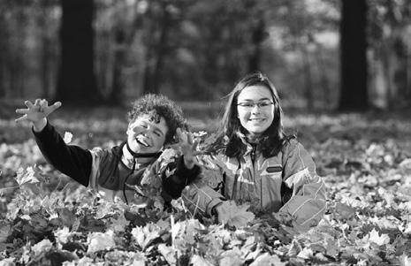
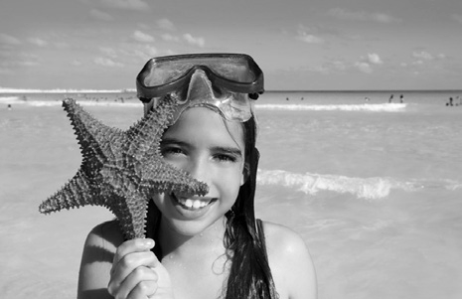
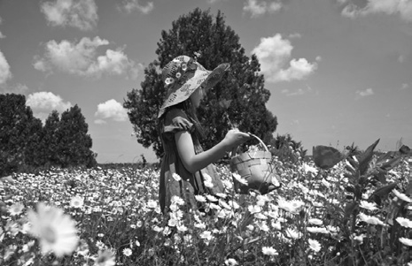
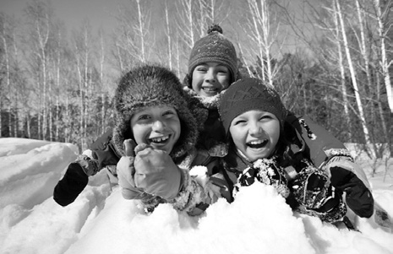

- Subraya la fase de la Luna que no es visible porque no recibe luz.
  - cuarto menguante b. luna llena c. cuarto creciente d. luna nueva
- ¿Para qué nos sirven los puntos cardinales?

- Se llama así a todo objeto de origen natural que pertenece al espacio y se encuentra más allá de la atmósfera terrestre.
  - planeta b. asteroide c. cuerpo celeste d. sistema solar

- ¿Por qué la Luna, que es más pequeña que el Sol, lo tapa durante un eclipse?

- ¿Qué relación hay entre la Luna y las mareas?

- Ordena los planetas del recuadro, del más cercano al más lejano al Sol. Escríbelos en orden sobre las líneas.

Urano | Mercurio | Júpiter | Venus
Tierra | Marte | Saturno | Neptuno

b.
c.
d.
e.
f.
g.
h.

- ¿Por qué los meteoroides pueden ser peligrosos para la Tierra?
© Editorial Piedra Santa 2016
Módulo 3

- ¿Por qué es importante el Sol para la vida en la Tierra?

- ¿Qué nombre recibe el instrumento que mide la velocidad o la fuerza del viento?

- Si te dicen que en Escuintla está cerca del mar y a poca altura, ¿a qué se refieren?
  - clima b. tiempo atmosférico c. pronóstico d. ambiente

- Observa el siguiente esquema y complétalo con los factores que determinan el tiempo atmosférico.
Tiempo
atmosférico
Módulo 3
© Editorial Piedra Santa 2016
- Observa la siguiente imagen. Selecciona el tipo de clima que necesitan las plantas para crecer.
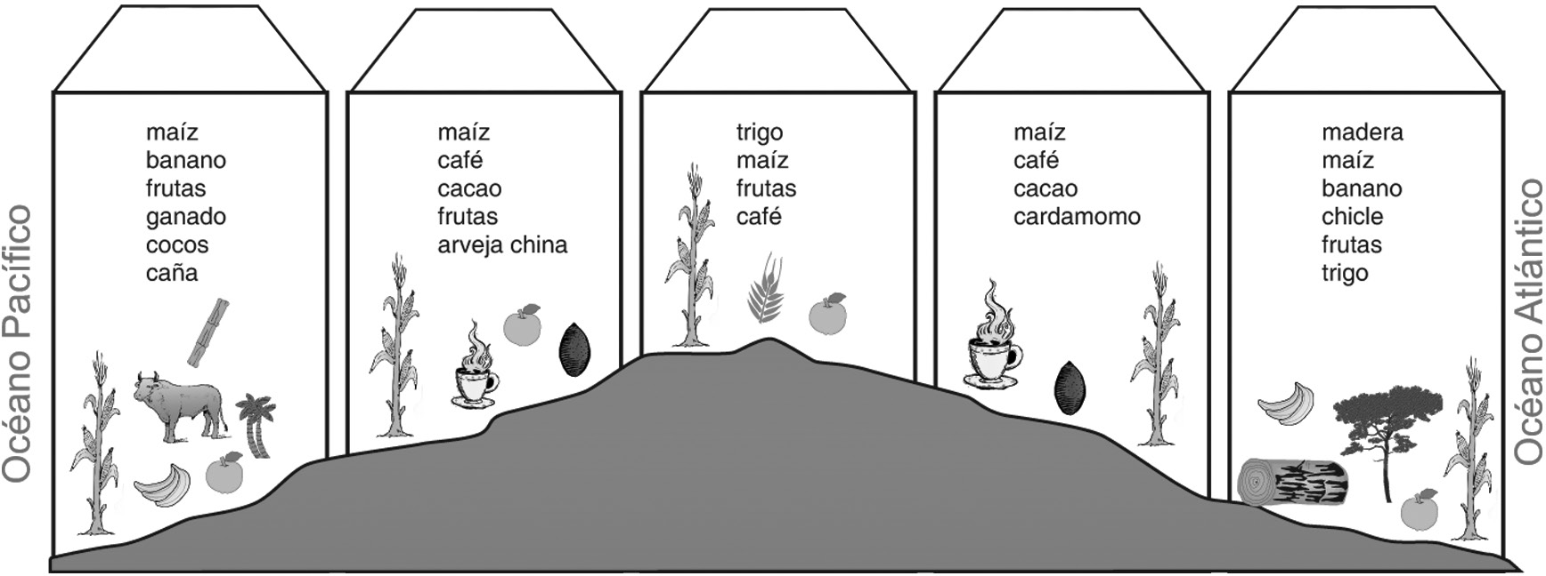
b. d.
cálido templado frío

a. c. e.
- Subraya los meses que corresponden a la época seca en Guatemala.
  - julio b. diciembre c. agosto d. enero e. abril f. septiembre
- ¿Por qué es el clima un factor importante para el desarrollo de un país?

- ¿Cómo se le llama a la acción de sembrar árboles donde no los hay?

- ¿Para qué sirven los descomponedores en una cadena alimenticia?
acuáticos
Según el lugar donde viven, hay dos
tipos de ecosistemas
tundra
© Editorial Piedra Santa 2016
Ecosistemas
Módulo 3

- Completa el siguiente organizador gráfico.

- ¿Cómo explicas que muchas personas vivan cerca de volcanes, si es peligroso?

- Subraya el suelo que utilizarías para sembrar.
  - pedregoso b. humífero c. arenoso d. arcilloso
- ¿Por qué son importantes los recursos naturales?

- ¿Cuál es el peor enemigo ambiental para la Tierra? Justifica tu respuesta.

